Для заказа доставки работы воспользуйтесь поиском на сайте http://www.mydisser.com/search.html

МІНІСТЕРСТВО ОСВІТИ І НАУКИ, МОЛОДІ ТА СПОРТУ УКРАЇНИ
ПВНЗ “ЄВРОПЕЙСЬКИЙ УНІВЕРСИТЕТ”

На правах рукопису

ГЛУЩЕНКО ОЛЕНА МИКОЛАЇВНА

УДК 338.48
УПРАВЛІННЯ ЛОГІСТИЧНОЮ СИСТЕМОЮ
АВТОМОБІЛЕБУДІВНИХ ПІДПРИЄМСТВ

Спеціальність 08.00.04 – економіка та управління підприємствами
(за видами економічної діяльності)
АВТОРЕФЕРАТ
дисертації на здобуття наукового ступеня
кандидата економічних наук

Київ – 2012

Дисертацією є рукопис.
Робота виконана на кафедрі маркетингу Європейського університету Міністерства освіти і науки, молоді та спорту України (м. Київ).

Науковий керівник: | кандидат економічних наук, доцент  Забуранна Леся Валентинівна,  Європейський університет (м. Київ),  доцент кафедри маркетингу
Офіційні опоненти: | доктор економічних наук, доцент  Крейдич Ірина Миколаївна,  доцент кафедри теоретичної та прикладної економіки  Національного технічного університету України «Київський політехнічний інститут»
кандидат економічних наук
Ареф’єв Сергій Олегович,
старший викладач кафедри менеджменту Української інженерно-педагогічної Академії
м. Харків.

Захист відбудеться «28» листопада 2012р. о 12:00 годині на засіданні спеціалізованої вченої ради № К 26.063.01 Європейського університету за адресою: 03115, м.Київ, бульв. академіка Вернадського, 16-в.

З дисертацією можна ознайомитися в бібліотеці Європейського університету за адресою: 03115, м.Київ, вул. Депутатська 15/17

Автореферат розісланий “ ” жовтня 2012 р.

Вчений секретар  спеціалізованої вченої ради,  кандидат економічних наук, професор | О.П. Луцій

ЗАГАЛЬНА ХАРАКТЕРИСТИКА РОБОТИ
Актуальність теми. Підвищення конкурентоспроможності української промисловості є одним з найважливіших завдань розвитку ринкової економіки країни. Розвиток автомобілебудування як складової галузі машинобудування є пріоритетним завданням на шляху до зростання економіки. Проте сьогоднішній стан вітчизняної автомобільної індустрії не відповідає вимогам сучасності та характеризується незадовільним економічним результатом діяльності підприємств галузі. За відсутності державної підтримки підприємства галузі мають самостійно шукати шляхи зростання власної рентабельності. Оскільки стандартні шляхи підвищення економічної ефективності діяльності не принесли очікуваних позитивних результатів, виникає необхідність в застосуванні нових підходів, що базуються на логістичній концепції управління. Суть логістичного підходу полягає в оптимізації всіх ланок виготовлення продукції за рахунок зниження кількості витрачених ресурсів і підвищення якості задоволення споживчого попиту. Якісне управління матеріальними активами та інформаційними потоками дозволяє підприємствам успішно інтегрувати свій продукт на ринок і забезпечує додатковими конкурентними перевагами в боротьбі за клієнта.
Сформовані схеми управління в українських автомобілебудівних компаніях надають широкі можливості для використання логістичної практики з метою вибору з безлічі можливих найбільш сприятливих варіантів функціонування бізнесу, розширення сфер впливу і підвищення прибутковості. Засади та принципи діяльності підприємств потребують впровадження логістичних концепцій з урахуванням результатів сучасних досліджень та аналізу специфіки автомобільного ринку. Проте, впровадження сучасного підходу до управління логістичною системою підприємства гальмуються слабким концептуальним і методичним обґрунтуванням, а також недостатнім рівнем адаптації практики і теорії створення логістичних систем до умов сучасного автомобілебудування.
На необхідність поглиблення розробок, впровадження та застосування логістичної концепції у виробничих процесах вказують праці таких вчених як А.У. Альбекова, Б.А. Анікіна, О.В. Ареф’євої, С.О. Ареф’єва, В.І. Бережної, А.М. Гаджинського, А.Ю. Єрмакова, Л.В. Забуранної, А.Г. Кальченко, О.І. Клевліна, О.О. Колобова, В.В. Кривещенко, І.М. Крейдич, Д.Д. Костоглодова, Н.К. Моїсеєвої, І.І. Саввіді, В.Н. Стаханова, Є.В. Крикавського, Р.Р. Ларіної, І.А. Леншина, О.П. Луція, І.М. Омельченко, Т.В. Саричевої, Ю.І. Смольнякова, Л.Б. Міротіна, І.Е.Ташбаєва, Ю.М. Неруша, М.А. Окландера, О.П. Хромова, Ю.В. Пономарьової, А.Н. Роднікова, В.І. Сергєєва , Л.Е. Хазанової, Х.А. Фасхієва, Н.Б. Філіпова та західних вчених Дональд Дж. Бауэрсокса, Дейвид Дж. Клосса, Дж.Р. Стока, Д.М.Ламберта, Дж.Койла, Е.Барді,С. Ланглей.
Проте, незважаючи на глибоке дослідження теоретичних і практичних аспектів системи управління логістичною системою підприємств, окремі питання все ще залишаються невирішеними. Так, недостатньо обґрунтованими є технологія використання логістичних підходів на підприємствах автомобілебудування. Потребують удосконалення системи управління виробництвом та планування на автомобілебудівних підприємствах. Саме тому виникає необхідність у розробці дієвої логістичної системи автомобілебудівного підприємства, процес управління якою потребує більш поглибленого вивчення. Таким чином, практичний інтерес управління логістичною системою автомобілебудівних підприємств, а також недостатність теоретико-методичного обґрунтування даного питання обумовили актуальність та вибір теми дисертаційної роботи.
Зв'язок роботи з науковими програмами, планами, темами
Дисертаційна робота виконана відповідно до плану аспірантської підготовки в межах тематики науково-дослідних робіт кафедри маркетингу Європейського університету: «Формування функціональних та забезпечуючи підсистем маркетингового менеджменту підприємств» (номер державної реєстрації № 0111U007979) та «Забезпечення стійкості економіки підприємств» (номер державної реєстрації № 0111U007977). В межах зазначеної теми особисто автором дисертації запропоновано теоретико-методичне обґрунтування щодо удосконалення управління логістичною системою автомобілебудівних підприємств, запропоновано шляхи підвищення їх економічної ефективності. Результати наукових досліджень, які подано у наукових звітах, підготовлені дисертантом самостійно.
Мета і завдання дослідження. Мета дисертаційної роботи полягає в теоретико-методичному обґрунтуванні та розробці практичних рекомендацій щодо управління логістичною системою автомобілебудівних підприємств, що дозволяють підвищувати економічну ефективність їх діяльності.
Досягнення поставленої мети обумовило необхідність наступних завдань дослідження:
- провести теоретичний аналіз сутності та змісту термінів «концепція логістики», «логістична система», «матеріальний потік», а також розширити та систематизувати їх класифікаційні ознаки;
- визначити сутність, особливості, цілі та задачі системи управління матеріальними потоками в сфері автомобілебудівного виробництва;
- розробити технологію удосконалення логістичної системи автомобілебудівних підприємств за рахунок внутрішніх резервів;
- дослідити кон’юнктуру вітчизняного ринку автомобілебудування;
- провести діагностику ефективності управління господарською діяльністю та логістичною системою автомобілебудівних підприємств;
- обґрунтовати економіко-логістичні резерви підвищення ефективності функціонування автомобілебудівних підприємств;
- визначити загальну концепцію управління логістичною системою автомобілебудівних підприємств;
- розробити концептуальні засади процесу управління логістичною системою автомобілебудівного підприємства;
- побудувати економіко – математичну модель формування партій компонентів, що підлягають передачі постачальникам;
- обґрунтувати процедури з удосконалення та синхронізації основних виробничих процесів автомобілебудівних підприємств.
Об’єктом дослідження є економічні процеси, що виникають у сфері управління логістичною системою вітчизняних автомобілебудівних підприємств.
Предметом дослідження є теоретичні, науково-методичні та практичні аспекти та напрями удосконалення системи управління логістичною діяльністю автомобілебудівних підприємств.
Методи дослідження. При проведенні дослідження в якості теоретичної і методологічної бази використані наукові розробки вітчизняних і закордонних вчених в області логістики, маркетингу, менеджменту, інформаційних технологій. Для збору інформації, одержання й обробки результатів дослідження було використано систему методів наукового дослідження, а саме: системний аналіз для дослідження логістичної системи; абстрактно-логічний для теоретичних узагальнень та формування висновків; методи групування, вибіркового дослідження, опитування – для оцінки стану логістичної системи автомобілебудівних підприємств; статистико-економічний метод та порівняльний аналіз – для оцінки господарської та логістичної діяльності автомобілебудівних підприємств; метод експертних оцінок використовувався в процесі діагностики логістичної системи, оцінки систем виробництва, якості процесу виробництва автомобілів, логістичного сервісу; комп'ютерні технології для обробки результатів проведеного дослідження.
Інформаційну основу досліджень становили офіційні дані Державної служби статистики України, Асоціації автовиробників України, фінансова звітність автомобілебудівних підприємств, законодавчі і нормативні акти України, теоретичні положення вітчизняних та зарубіжних вчених з проблем теорії та практики управління логістичною діяльністю підприємств, менеджменту, організації та розвитку автомобілебудування, матеріали власного дослідження виробничих процесів автомобілебудівних підприємств.
Наукова новизна отриманих результатів полягає у системному обґрунтуванні теоретико-методичних засад та практичних рекомендацій в сфері управління логістичними системами автомобілебудівних підприємств.
Уперше:
- обґрунтовано концептуальні засади процесу управління логістичною системою автомобілебудівного підприємства на основі гнучкої концепції виробництва, що адаптована до сучасних вітчизняних ринкових умов, і наукова новизна якої полягає в цілеспрямованому впливі на оптимізацію тривалості виробничих процесів та їх синхронізацію за допомогою використання економіко-математичного моделювання. У результаті використання цієї системи управління з’являється можливість раціонально формувати партії агрегатів, що підлягають передачі для виробництва постачальниками, та синхронізувати складання автомобілів на головному конвеєрі автомобілебудівних підприємств, що забезпечує їх економічну стійкість.
Удосконалено:
- процес агрегатно-модульного складання відповідно до умов функціонування вітчизняних підприємств автомобілебудування, що враховує оптимальну кількість складальних операцій на головному конвеєрі та структуровану систему постачальників, що на відміну від існуючого сприяє збільшенню обсягів виробництва за рахунок скорочення тривалості корисної частини виробничого циклу складання автомобілів та збільшенню продуктивності праці за рахунок зменшення працеємності;
- технологію удосконалення логістичної системи автомобілебудівних підприємств за рахунок внутрішніх резервів на основі науково-методологічної, нормативно-договірної, техніко-технологічної та організаційно-економічної складових, який на відміну від інших враховує специфіку сучасної діяльності вітчизняних автомобілебудівних підприємств;
Одержали подальший розвиток:
- понятійний апарат основних категорій логістичної концепції управління підприємством, а саме логістична система, матеріальні потоки через тлумачення поняття «логістична система» як сукупність логістичних підсистем, що пов’язані між собою внутрішньо виробничими зв’язками, впорядкованими відповідно до правил та процедур підприємства або їх об’єднання в межах визначеної території, та функціонують задля досягнення єдиної логістичної мети підприємства або їх об’єднання», поняття «матеріальні потоки як сукупність товарно-матеріальних цінностей, віднесена до часового інтервалу, що рухається від постачальника до споживача, а також всередині підприємства, та розглядається в процесі здійснення закупівлі, виробництва, транспортування, складування, переробки та обслуговування споживачів». Розширено та ситематизовано їх класифікаційні ознаки, які враховують всі особливості характеристик даних категорій;
- теоретичний підхід до формування процесу вдосконалення логістичних систем автомобілебудівних підприємств за рахунок зовнішніх резервів, що враховує специфіку сучасної діяльності вітчизняних автомобілебудівних підприємств;
- змістовні характеристики економіко-логістичних резервів підвищення ефективності функціонування автомобілебудівних підприємств, які включають комплекс заходів пов’язаних зі зміною виробничої діяльності;
Практичне значення одержаних результатів полягає у створенні методичної основи щодо формування системи оптимізації управління логістичною діяльністю для вирішення актуальних проблем ефективного функціонування автомобілебудівних підприємств, а саме підвищення прибутковості та рентабельності за рахунок вдосконалення виробничих процесів.
Результати дисертаційної роботи впроваджені в роботу всіх підприємств автомобілебудування корпорації УКРАВТО (тому числі ЗАТ «Запорізький автомобілебудівний завод», ХРП «Штамповщик», ХРП «Завод пластмасових виробів», ХРП «Автозаз-Мотор», ХРП «Іллічевський завод автомобільних агрегатів») в частині механізму удосконалення логістичної системи автомобілебудівних підприємств за рахунок внутрішніх резервів, оптимізації управлінням виробничо-логістичною системою автомобілебудівних підприємств, а також в частині системи мотивації персоналу підприємства (довідка №34 від 20.04.2012 року); в практику ДП «Автоскладальний завод№1» корпорації «Богдан Моторс» в частині механізму удосконалення логістичної системи автомобілебудівних підприємств за рахунок внутрішніх резервів, а також в частині застосування алгоритму оптимізації тривалості складальних процесів та синхронізації складання автомобілів (довідка № 198/07-08 від 4 травня 2012 року); в практику ТОВ «Алмаз-Авто» в частині механізму удосконалення логістичної системи підприємств та управління нею (довідка №1 від 14.05.2012 року), в навчальний процес при викладанні дисциплін «Логістика», «Маркетинг», «Менеджмент» в ПВНЗ «Європейський університет» (довідка № 1/12-404К15 від 23 травня 2012р.).
Особистий внесок здобувача. Дисертація є закінченою, одноосібно виконаною науковою працею, в якій обґрунтовано теоретичні положення, методичні засади та практичні рекомендації щодо удосконалення управління логістичною системою автомобілебудівного підприємства. Наукові положення, висновки і рекомендації, які виносяться на захист, отримані автором самостійно. З наукових праць, опублікованих у співавторстві у дисертаційному дослідженні використано лише ті ідеї та положення, що є результатом розробки автора.
Апробація результатів дисертації. Основні результати дисертаційної роботи були викладені в доповідях та отримали позитивні оцінки на Міжнародній науково-практичній конференції «Актуальні проблеми розвитку соціально-економічних систем» (м.Бердянськ, 18 – 19 квітня 2011р.); на Х Всеукраїнській ювілейній науково-практичній конференції студентів, аспірантів та молодих вчених «Реорганізація інституційної архітектури в посткризовий період розвитку економіки (м. Чернівці, 14 – 16 квітня 2011р.); на XІV Всеукраїнській науково-практичній конференції "Молодь, освіта, наука, культура і національна самосвідомість в умовах європейської інтеграції" (м. Київ, 12 – 13 травня 2011р.); на II Міжнародній науково-практичній конференції "Логістичні системи: глобальний, національний, регіональний та локальний виміри" (м. Луцьк, 26 – 27 квітня 2012 р.); на XV Всеукраїнській науково-практичній конференції "Молодь, освіта, наука, культура і національна самосвідомість в умовах європейської інтеграції" (м. Київ, 25 – 26 квітня 2012р.)
Публікації. За результатами проведеного дослідження опубліковано 10 наукових праць загальним обсягом 6,3 друк. арк., з них шість статей у наукових фахових журналах – 5,1 друк. арк., в інших виданнях – 1,2 друк. арк.. Особисто автору належить 5,8 друк.арк.
Обсяг і структура роботи. Дисертація складається зі вступу, трьох розділів, висновків, списку використаних джерел та додатків. Загальний обсяг роботи становить 255 сторінок друкованого тексту. Дисертація містить 42 таблиці, 48 рисунків та 7 додатків. Список використаних джерел налічує 238 найменувань.

ОСНОВНИЙ ЗМІСТ ДИСЕРТАЦІЇ
У вступі обґрунтовано актуальність теми дисертаційного дослідження, ступінь розробки наукової проблеми, визначено об’єкт, предмет, мету і завдання дослідження, висвітлено наукову новизну та практичну значущість отриманих результатів, подано інформацію про апробацію основних положень роботи та публікації, описано загальну структуру та обсяг дисертації.
У першому розділі «Теоретико-методичні засади управління логістичною системою автомобілебудівних підприємств» розкрито сутність та зміст базових термінів «концепція логістики», «логістична система», «матеріальний потік». Системне дослідження теоретичних аспектів логістичної системи показало відсутність єдиних підходів до її визначення. Автором узагальнено наявні у літературі визначення логістичної системи та подано власне визначення, що визначає логістичну систему як сукупність логістичних підсистем, що пов’язані між собою внутрішньо виробничими зв’язками, впорядкованими відповідно до правил та процедур підприємства або їх об’єднання в межах визначеної території, та функціонують задля досягнення єдиної логістичної мети підприємства або їх об’єднання. Логістичні системи класифікуються за цілою низкою ознак. На основі досліджень класифікацій логістичних систем розроблено зведену класифікацію логістичних систем (рис.1).
З врахуванням специфіки організації діяльності підприємств автомобілебудування досліджено сутність, особливості, цілі та задачі системи управління матеріальними потоками в сфері автомобілебудівного виробництва.
Відповідно до обраної теми визначено місце матеріального потоку як основної складової логістичної системи та сформульовано поняття «матеріальний потік», що визначено як сукупність товарно-матеріальних цінностей, віднесена до часового інтервалу, яка рухається від постачальника до споживача, а також всередині підприємства, та розглядається в процесі здійснення закупівлі, виробництва, транспортування, складування, переробки та обслуговування споживачів.

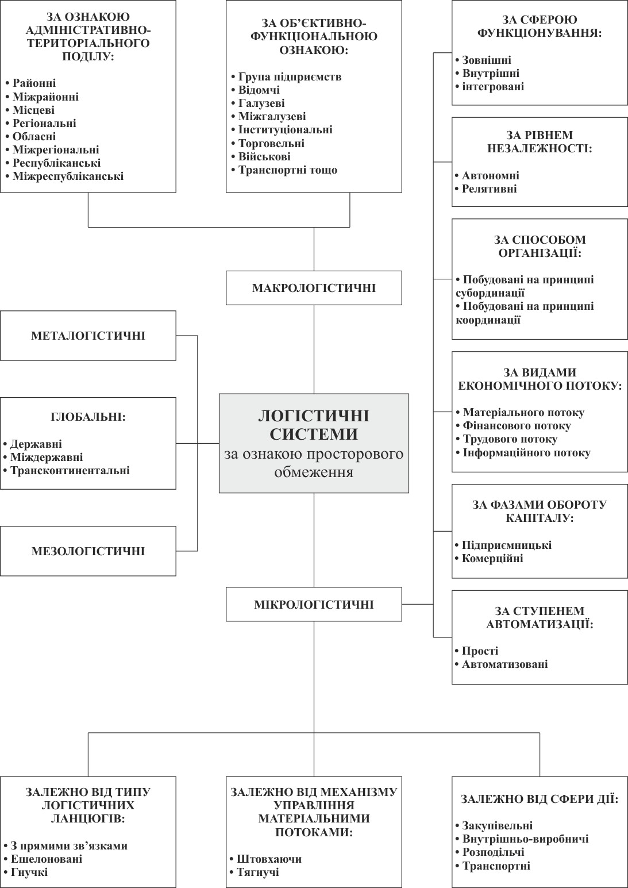

Рис.1. Класифікаційні ознаки логістичних систем
На основі проведеного дослідження встановлено, що на вітчизняних автомобілебудівних підприємствах в основу організації виробництва закладений принцип масового виробництва, що ґрунтується на задоволенні потреб середньостатистичного споживача, та на базі якого побудовано всі виробничі відносини, технологічні, матеріальні та фінансові потоки. Весь господарчий механізм вітчизняних автомобілебудівних підприємств базується на засадах принципу масовості, не враховуючи запити ринку. Проведене дослідження основних тенденцій розвитку світового автомобілебудування дозволило встановити, що для успішного функціонування підприємству необхідно розв’язати протиріччя між орієнтацією на конкретного споживача та принципами масового виробництва.
Узагальнюючи існуючі та власні наукові дослідження встановлено, що логістична система вітчизняних автомобілебудівних підприємств має свої особливості та має певну загальну структуру. Визначено, що серед основних особливостей найважливішою є те, що логістична система автомобілебудівних підприємств в першу чергу визначається підсистемою виробництва та функціонує відповідно до ритмів роботи саме цієї підсистеми.
На основі проведеного узагальнення науково-теоретичних положень з управління логістичною системою автомобілебудівних підприємств запропоновано технологію удосконалення логістичної системи автомобілебудівних підприємств за рахунок внутрішніх резервів, що складається з науково-методологічної, нормативно-договірної, техніко-технологічної, організаційно-економічної складових, та оцінки логістичної ефективності запропонованих заходів (рис. 2).
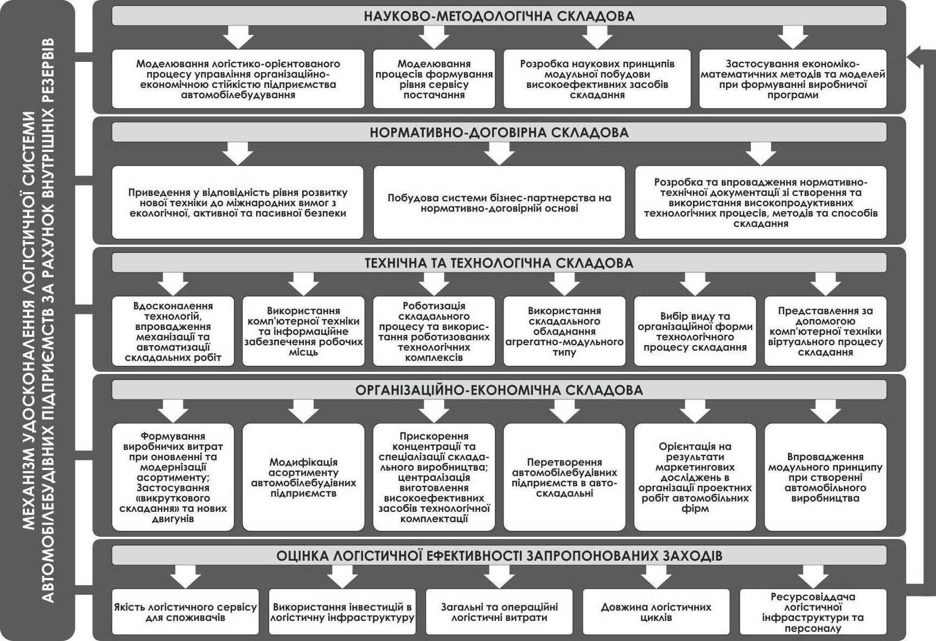

Рис. 2. Технологія удосконалення логістичної системи автомобілебудівних підприємств за рахунок внутрішніх резервів
У другому розділі «Дослідження особливостей логістичної діяльності автомобілебудівних підприємств» визначено тенденції розвитку вітчизняного автомобілебудування та кон’юнктуру автомобільного ринку України за 2003 – 2010 роки, проаналізовано особливості організації логістичної системи автомобілебудівних підприємств України, їх фінансово-господарська та логістична діяльність.
Встановлено, що за 2003 – 2010 роки український ринок автомобільного транспорту пережив не тільки кількісні, а і якісні зміни, що проявились у істотних змінах структури ринку (Рис.3). Синхронно з тенденцією зростання попиту на іномарки відбувся перехід від дешевих та старих автомобілів до дорожчої та надійнішої техніки. Впродовж 2006 – 2010 років найбільш популярним у покупців залишався сегмент бюджетних автомобілів, однак за 2006-2007 рр. змінилися рамки цього сегмента. Проведене дослідження дало змогу визначити, що автомобільний ринок характеризується сезонністю та зміною обсягів продажу за місяцями, що проявлялося у сталій тенденції підвищенні попиту в квітні, липні, жовтні та грудні.
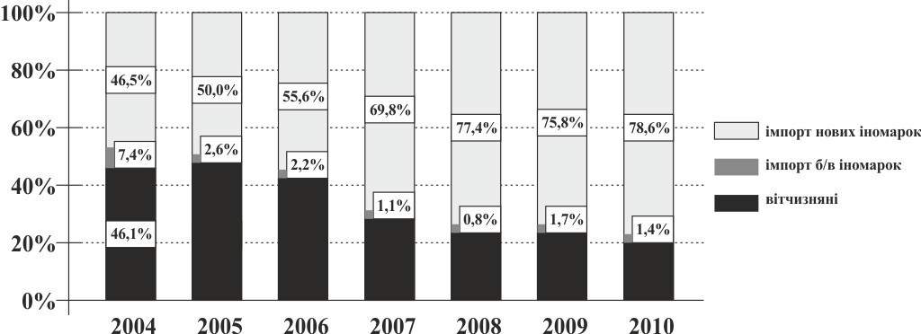
Рис.3. Структура автомобільного ринку за 2004 – 2010 роки, %

На основі дослідження стану автомобілебудування в Україні обґрунтовано, що автомобілебудування в Україні характеризується олігополією з домінуванням ЗАТ «Запорізький Автомобілебудівний Завод» (рис.4.). Встановлено, що у 2007 році ЗАТ «ЗАЗ» мав 70,02% від загального обсягу виробництва, в 2008 – вже 60,51%. Встановлено, що зменшення частки ЗАТ «ЗАЗ» зумовлено активізацією роботи заводу корпорації «Богдан», який з 14,5% частки в 2007 році збільшив частку до 25,15% в 2010 році. Проте треба відзначити, що лише підприємство ЗАТ «ЗАЗ» має повний цикл виробництва автомобілів, а підприємство «Богдан» проводить лише велико вузлове складання з імпортних агрегатів.
Визначено, що негативним моментом в роботі вітчизняного автомобілебудування є скорочення частки експорту з 29% в 2008 році до 5,8% в 2010 році. Виробництво на експорт скоротилось через низький попит суміжних ринків, обумовлених кризою та низькою конкурентоспроможністю бюджетних автомобілів підприємства.
У дисертаційному дослідженні детально проаналізовано динаміку основних показників ефективності автомобілебудівних підприємств України на основі зведеної фінансової інформації за державною формою звітності. В результаті дослідження встановлено, що не зважаючи на успішний за продажами 2008 рік підприємства автомобілебудування мали значні збитки за 2008 – 2010 роки, що зумовлені початком кризи на автомобільному ринку (рис.5).

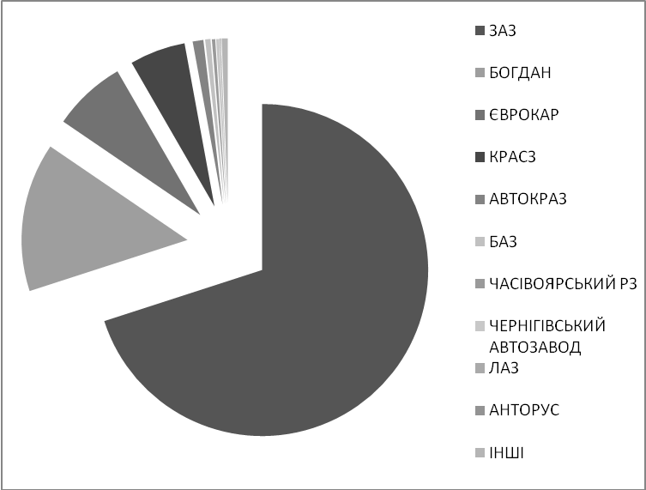
Рис.4. Структура вітчизняного автовиробництва за 2007–2010 рр.

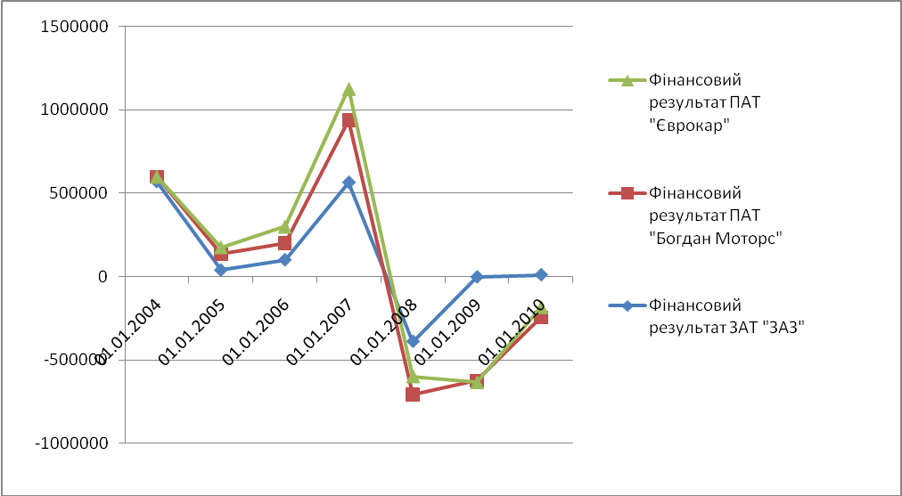

Рис.5. Фінансовий результат автомобілебудівних підприємств за 2004-2010 роки, тис.грн

Визначено наступні проблеми вітчизняного автомобілебудування на основі проведеного в дослідженні аналізу економічного потенціалу, фінансового стану, ділової активності, динамічності та ефективності використання економічного потенціалу підприємства та аналізу економічної стійкості автомобілебудівних підприємств: нарощування зносу обладнання та його моральне старіння: знос основних фондів майже досягнув критичних 50%; критично перевищено позикові кошти над власними: коефіцієнт співвідношення залучених та власних коштів вище в 1,5-2 рази рекомендованого значення; низька ступінь платоспроможності: показники поточної ліквідності починаючи з 2007 року знаходилися нижче критичного рівня, включаючи тенденцію до збільшення рівня поточної заборгованості партнерам, банку та державі; система фінансових розрахунків недосконала; порушено динамічність розвитку підприємства; існувала низька ступінь маневрування: строки оборотності заборгованостей за 2009 – 2010 роки знаходились в межах 335 - 455 днів; встановлено зниження показників рентабельності продажів та основної діяльності. Отже, обґрунтовано передкризовий фінансовий стан вітчизняних підприємств автомобілебудування.
Проведене дослідження логістичної системи організації виробничих процесів на вітчизняних підприємствах автомобілебудування дало змогу встановити низку її недоліків, найзначущими з яких є надмірна глибина виробничого циклу виготовлення автомобіля, існування надзвичайно складних коопераційних зв’язків всередині підприємства, низька ступінь гнучкості автозаводу через складність управління процесами та потоками та велика кількість складів. Виділені в дослідженні проблеми підприємств вітчизняного автомобілебудування є суттєвою перешкодою на шляху їх розвитку.
У третьому розділі «Удосконалення управління логістичною системою автомобілебудівних підприємств» запропоновано основні напрями удосконалення логістичної системи автомобілебудівного підприємства, розроблено економіко-математичну модель оптимізації складальних операцій у логістичній системі автомобілебудівних підприємств та обґрунтовано алгоритм програми синхронізації складання автомобілів та подачі автокомпонентів у логістичну систему автомобілебудівних підприємств.
Спираючись на розроблену в дисертаційному дослідженні технологію удосконалення процесу управління логістичною системою автомобілебудівних підприємств за рахунок внутрішніх резервів проведено поетапну трансформацію існуючої логістичної системи автомобілебудівних підприємств на нову, що відповідає принципам гнучкості та сучасним вимогам ринку, з її подальшою апробацією на вітчизняних підприємствах автомобілебудування.
Вдосконалено організацію та функціонування підсистем планування, постачання та виробництва. Зокрема розроблено логістико-орієнтований процес управління організаційно-економічною стійкістю підприємства, вдосконалено моделювання процесів формування рівня сервісу постачання.
Також, розроблено принципи модульної побудови процесу виробництва автомобілів та побудови системи бізнес-партнерства. Обґрунтовано впровадження модульного принципу при створенні виробничої підсистеми автомобілебудівного підприємства і відповідно доведено, що підсистема планування може бути організована іншим шляхом, відмінним від масово-серійного виробництва
Відповідно до процесу вдосконалення логістичної системи автомобілебудівних підприємств розроблено адаптований до умов сьогодення концептуальний підхід до управління та планування логістичною системою автомобілебудівного підприємства, що базується на принципах гнучкої концепції виробництва.
Значна роль у розробленій логістичній системі належить підсистемі планування, основним завданням якої є правильне переміщення інформації між підсистемами збуту, постачання, виробництва, зберігання та підсистемою транспорту. Обґрунтовано, що саме від якості обробки інформації підсистемою планування, вчасного її переміщенням по підсистемах, точності та достовірності залежить якість виконання замовлення споживача, а отже, чим досконаліше працює підсистема планування, тим точніше підприємство контролює внутрішні первинні та вторинні інформаційні потоки.
В дослідженні доведено, що основним компонентом вдосконалення логістичної системи автомобілебудівних підприємств є вдосконалення процесів підсистеми виробництва автомобілів, зокрема роботи головного конвеєру. Відповідно до зроблених висновків впроваджено використання агрегатно-модульного складання автомобілів на головному конвеєрі автомобілебудівного підприємства, що полягає в спеціалізації на головних технологічних процесах – це фарбування кузову автомобіля, складання та випробування готового автомобіля. Великі вузли та агрегати перенесено на спеціалізовані, створені за предметно-технологічним принципом самостійні підприємства, що дозволило скоротити витрати на будівництво нових виробничих площ, знизити запас комплектуючих виробів та нормативи оборотних засобів, зменшити кількість виробничого та невиробничого персоналу, скоротити строки впровадження у виробництво нових моделей.
Запропоновані в роботі концептуальні засади процесу управління логістичною системою автомобілебудівного підприємства повністю відповідають вимогам сучасності (рис.6). Основною відмінністю запропонованого підходу є орієнтація на споживача та попит ринку, а не на плани, що висуваються підсистемою виробництва, а отже відбулася переорієнтація системи з підсистеми виробництва на підсистему збуту (попит ринку). Саме споживач надає у логістичну систему замовлення на виробництво, проте доведено, що ефективність виконання цього замовлення, яка включає в себе різноманітність модифікацій, вчасне виконання замовлення, якість готового автомобіля та прибуток автовиробника, залежить від ефективності та раціональності організації підсистеми виробництва.
Визначено основну ідею організаційних реформ на вітчизняних автомобілебудівних підприємствах, що полягає у трансформації їх логістичної системи в частині вдосконалення підсистеми виробництва, більш глибокії інтеграції постачальників у виробничий процес, впровадженні принципів гнучкої концепції виробництва. Для вирішення завдання визначення пріоритетних вузлів та деталей, що підлягають передачі постачальникам в першу чергу, розроблено економіко-математичну модель.
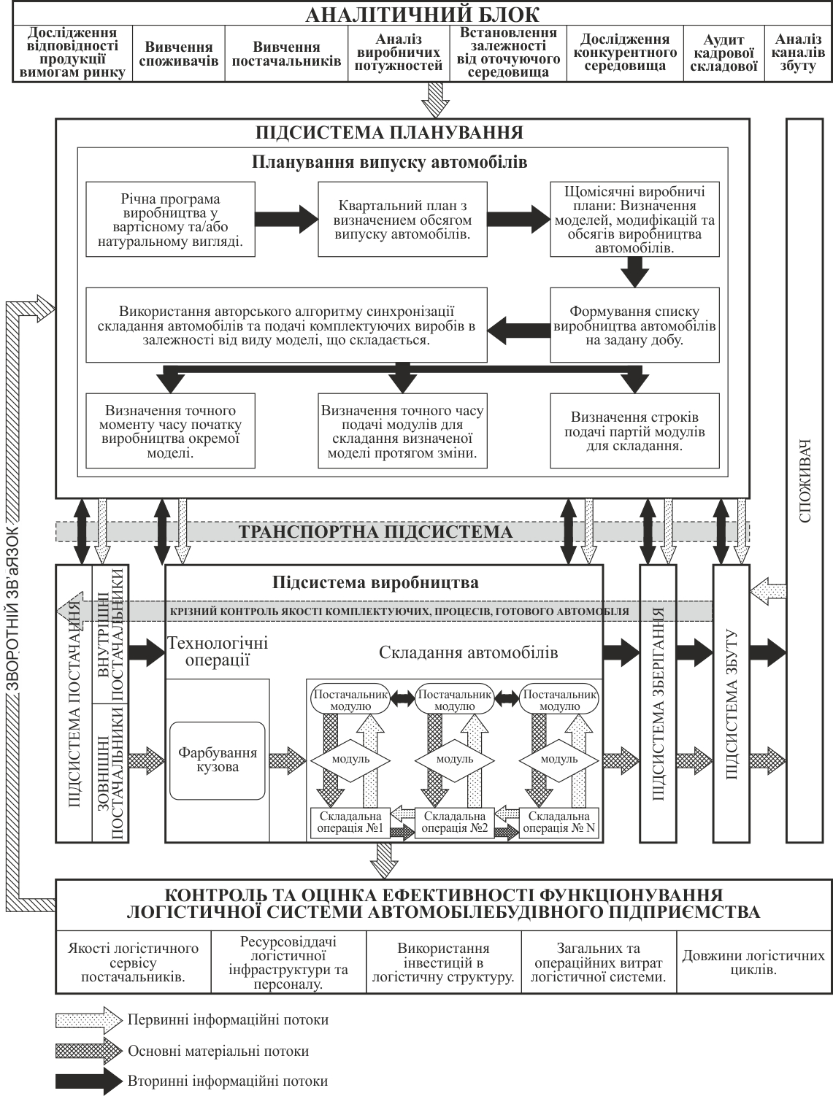
Рис. 6. Концептуальні засади процесу управління логістичною системою автомобілебудівного підприємства

В основі економіко – математичного обґрунтування запропонованої моделі покладено принцип вивільнення автокомпоненту з найбільшою тривалістю складання. Для вирішення завдання управління процесом агрегування деталей розроблено економіко-математичне моделювання на основі схеми формування списку деталей, що підлягають передачі постачальникам (рис.7).

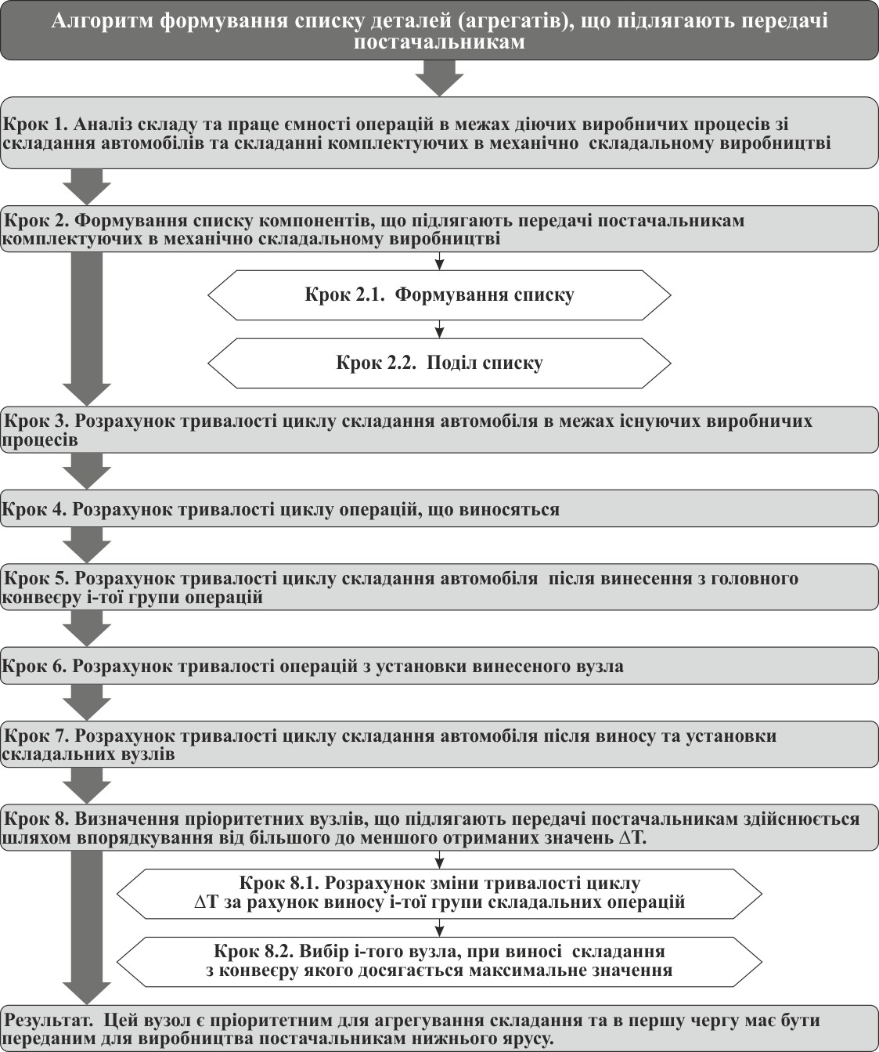

Рис.7. Схема формування списку деталей, що підлягають передачі постачальникам

В розрізі дисертаційного дослідження впроваджено винесення з головного конвеєру ЗАТ «ЗАЗ» та передачі постачальникам операцій, що пов’язані зі складанням дверей автомобіля. В цьому випадку готові двері, що доставляються постачальником, навішуються на заключній стадії складання автомобіля. Встановлено економічний ефект, який підприємство отримало в результаті впровадження запропонованого підходу. Зокрема, відбулося збільшення обсягів виробництва на 22 тис.одиниць, що отримано в результаті скорочення тривалості корисної частини виробничого циклу складання автомобілів; збільшення чистого прибутку на 82 тис.грн., що отримано в результаті реалізації додаткового обсягу виробництва; збільшення продуктивності праці, що отримано в результаті зменшення працеємності складання; зафіксовано скорочення працеємності виготовлення автомобіля на 92 чоловіко/години на 1 автомобіль, що отримано в результаті виносу операцій зі складання дверей та збільшення обсягів виробництва.
Впроваджене агрегатно-модульне складання автомобілів дозволило реалізувати синхронізацію подачі комплектуючих виробів на головний конвеєр. Доведено, що процес синхронізації подачі комплектуючих виробів та подачі кузова на складання має великий економічний сенс, оскільки скорочуються складські площі, що зайняті деталями та виробами, вивільняється простір робочої зони, підвищується ритмічність виробничого процесу тощо.
Для усунення конфлікту у логістичній системі між необхідністю урізноманітнити продукцію, що виробляється, та збалансованістю виробничої підсистеми представлено організаційно-економічне обґрунтування формування виробничого графіку складання різних модифікацій автомобілів, що створена на базі «Методу досягнення мети» та призначена для реальної системи управління виробництвом. Цільовою установкою запропонованого методу визначено, що оптимальний графік складання – це такий графік, коли всі комплектуючі вироби використовуються на складальному конвеєрі рівномірно. Такий підхід дозволив не тільки мінімізувати коливання використання комплектуючих виробів кожного виду на лініях головного складального конвеєру, але і спростити процеси взаємодії з постачальниками
Відповідно до запропонованої концепції управління виробничо-логістичною системою автомобілебудівного підприємства розроблено алгоритм синхронізації складання автомобілів та подачі комплектуючих виробів в залежності від виду моделі, що збирається, який став основою створення діючого програмного забезпечення автомобілебудівного підприємства. В результаті використання алгоритму синхронізації складання автомобілів та подачі комплектуючих виробів в залежності від виду моделі, що складається, підприємством отримано список послідовності запуску для складання кожної моделі по порядку, визначено точний момент часу, коли буде запущена конкретна модель, визначено точний момент часу протягом зміни, коли буде надходити конкретний комплектуючий агрегат для складання заданої моделі, визначено строки постачання партій заданих модулів для складання (таблиця 1).

Таблиця 1
Результати розрахунку послідовності запуску складання автомобіля LANOS
№ п/п | Модель LANOS-20101 | Деталь 00000020 | № п/п | Модель LANOS-20101 | Деталь 00000020
1 | 8годин 6хв. 43с. | 8годин 0хв. 0с. | 11 | 11годин 44хв. 47с. | 9годин 27хв. 19с.
2 | 8годин 26хв. 52с. | 8годин 6хв. 43с.* | 12 | 11годин 34хв. 56с. | 9годин 40хв. 45с.*
3 | 8годин 47хв. 1с. | 8годин 20хв. 9с. | 13 | 11годин 48хв. 22с. | 9годин 47хв. 28с.
4 | 9годин 0хв. 27с. | 8годин 26хв. 52с.* | 14 | 12годин 8хв. 31с. | 9годин 54хв. 11с.*
5 | 9годин 20хв. 36с. | 8годин 33хв. 35с. | 15 | 12годин 28хв. 40с. | 10годин 7хв. 37с.
6 | 9годин 40хв. 45с. | 8годин 47хв. 1с.* | 16 | 12годин 42хв. 6с. | 10годин 14хв. 20с.*
7 | 9годин 54хв. 11с. | 8годин 53хв. 44с. | 17 | 13годин 2хв. 15с. | 10годин 21хв. 3с.
8 | 10годин 14хв. 20с. | 9годин 0хв. 27с.* | 18 | 13годин 22хв. 24с. | 10годин 34хв. 29с.*
9 | 10годин 34хв. 29с. | 9годин 13хв. 53с. | 19 | 13годин 42хв. 33с. | 10годин 41хв. 12с.
10 | 10годин 54хв. 38с. | 9годин 20хв. 36с.* | 20 | 14годин 2хв. 42с. | 10годин 47хв. 55с.
*-виділені значення синхронізованого постачання деталей та складання автомобіля
Отже, на підставі отриманих практичних результатів від впровадження розроблених економіко-математичних моделей в процес виробництва автомобілів на вітчизняних автомобілебудівних підприємствах визначено економічний ефект від синхронізації процесу складання автомобіля та подачі комплектуючих агрегатів, що полягає в скороченні складських площ для зберігання комплектуючих деталей та агрегатів, підвищенні ритмічності виробництва, збільшенні різноманітності моделей, що виробляються заводом та скороченні часу на транспортування.

ВИСНОВКИ
У дисертаційному дослідженні проведено всебічне дослідження теоретичних, методичних та практичних положень, знайдено нове вирішення науково-прикладного завдання – розроблення теоретико-методичних підходів та практичних важелів впливу на процес управління логістичною системою автомобілебудівних підприємств та реалізації забезпечення стійкого розвитку автомобілебудівних підприємств у сфері економіки та управління підприємством.
В результаті дослідження сформульовані та обґрунтовані наступні висновки та рекомендації:
  - В процесі дослідження проведено теоретичний аналіз сутності, а також представлене теоретичне обґрунтування власних визначень наступних суттєвих термінів «концепція логістики», «логістична система», «матеріальний потік» та розширено та систематизовано їх класифікаційні ознаки, що дозволило удосконалити сутність взаємодії усіх складових логістичної системи підприємства для підвищення економічної ефективності основної діяльності автомобілебудівних підприємств.
  - Визначено сутність, особливості, цілі та задачі системи управління матеріальними потоками в сфері автомобілебудівного виробництва для розробки системи удосконалення логістичної системи автомобілебудівних підприємств відповідно до умов функціонування сучасного вітчизняного ринку автомобілебудування.
  - Побудовано технологію управління логістичною системою автомобілебудівних підприємств за рахунок внутрішніх резервів на основі науково-методологічної, нормативно-договірної, техніко-технологічної та організаційно-економічної складових, даний механізм враховує специфіку сучасної діяльності вітчизняних автомобілебудівних підприємств.
  - Результати дослідження кон’юнктуру ринку автомобілебудування України показали, що автомобілебудування є основою вітчизняної галузі машинобудування, оскліьки в структурі машинобудування має частку 42% та характеризується олігополією з домінуванням ЗАТ «ЗАЗ», яке в той же час є єдиним підприємством, що має повний цикл виробництва автомобілів, а також визначено, що автомобільний ринок України має сезонні коливання та регіональні особливості. Також, встановлено стійке зниження продажів автомобілів на вітчизняному автомобільному ринку на основі аналізу трендів автомобільного ринку.
  - За результатами оцінювання ефективності управління господарською діяльністю автомобілебудівних підприємств встановлено, що характерним для підприємств автомобілебудування є нарощування зносу обладнання та його моральне старіння, критичне перевищення позикових коштів над власними та як наслідок низька ступінь платоспроможності та фінансово-платіжної дисципліни. Окрім цього, впродовж аналізованого періоду встановлені збиткові періоди, що призвели до зниження показників рентабельності (рентабельність продажів в межах 7 – 11%, рентабельність основної діяльності знизилась з 24% до 11%), низької ефективності використання власного та авансованого. Отже, можна зробити висновок про передкризовий фінансовий стан підприємств автомобілебудування. Встановлено, що першоджерелом численних проблем підприємств автомобілебудування є недосконалість виробничих процесів, слабкість системи постачання та низька інноваційна активність відповідно до результатів оцінювання ефективності управління логістичною системою та ефективності організації логістичної системи автомобілебудівного підприємства. Встановлено низку недоліків логістичної системи вітчизняних автомобілебудівних підприємств, серед яких основними є надмірна глибина виробничого цикла виготовлення автомобіля, низька ступінь гнучкості автомобілебудівного підприємства через складність процесів, потоків та системи управління, негнучкість виробничих ліній та складність переналадки обладнання, велика кількість складів та накопичувачів.
  - Визначено та обґрунтовано економіко-логістичні резерви підвищення ефективності функціонування автомобілебудівних підприємств, що сформовані на основі резервів від використання принципів гнучкості, які включають комплекс заходів, що пов’язані зі зміною основних функцій виробничого комплексу. До них належать: оперативне управління виробництвом, управління якістю продукції, координування мережі постачальників, використання нових підходів до проектування продукції, робота з покупцем, управління фінансами та інвестиціями, покращення умов праці та виробництва.
  - Доведено і обґрунтовано концептуальний підхід до управління логістичною системою автомобілебудівних підприємств, що надає підприємствам можливість реалізувати одне з основних стратегічних завдань, що постає перед вітчизняним автомобілебудуванням, а саме розширення модельного ряду автомобілів та переходу до складання на замовлення (не кількісне збільшення випуску автомобілів, а якісне).
  - Запропоновано концептуальні засади процесу управління логістичною системою автомобілебудівного підприємства, які повністю відповідають сучасним вимогам до автомобілебудування. Основною перевагою запропонованих концептуальних засад процесу управління логістичною системою автомобілебудівного підприємства є орієнтація на споживача та попит ринку, а не на плани, що висуваються підсистемою виробництва, а отже відбувається переорієнтація системи з підсистеми виробництва на підсистему збуту, що буде мати великий позитивний вплив на підвищення конкурентоспроможності автомобілебудівного підприємства на внутрішньому та зовнішніх ринках.
  - Розроблено економіко – математичну модель формування партій компонентів, що підлягають передачі постачальникам, основним завданням якої є визначення послідовності передачі постачальникам нижнього ярусу виробництва різних автомобільних компонентів. Дана модель дозволяє реалізувати агрегатно-модульне складання на автомобілебудівних підприємствах, а ефект, що підприємство отримає в результаті впровадження агрегатно-модульного складання, полягає в збільшенні обсягів виробництва, що отримано в результаті скорочення тривалості корисної частини виробничого циклу складання автомобілів; збільшенні прибутку, що отримано в результаті реалізації додаткового обсягу виробництва; збільшенні продуктивності праці, що отримано в результаті зменшення працеємності складання та збільшення обсягів виробництва.
  - Визначено, що агрегатно-модульне складання автомобілів дозволяє реалізувати синхронізацію подачі комплектуючих виробів на головний конвеєр. Це обумовлено тим, що на складальний конвеєр має подаватися обмежена кількість автоагрегатів. Процес синхронізації подачі комплектуючих виробів та подачі кузова на складання має великий економічний сенс, так як скорочуються складські площі, що зайняті деталями та виробами, вивільняється простір робочої зони, підвищується ритмічність виробничого процесу. З метою досягнення з цілей, що ставляться перед процесами управління логістичною системою автомобілебудівного підприємства, зокрема вирівнювання виробничого навантаження кожної операції на лінії та підтримка постійної швидкості відбору комплектуючих виробів складальним конвеєром, розроблено алгоритми оптимізації та синхронізації основних виробничих процесів автомобілебудівних підприємств. Для його практичної реалізації у програмне забезпечення для управління виробничо-логістичною системою автомобілебудівних підприємств розроблено систему кодування моделей, модифікацій та комплектацій автомобілів, що виробляються.
  - Розроблені теоретичні засади, методичні та практичні положення процесу управління логістичною системою автомобілебудівних підприємств можна рекомендувати для розгляду та використання Міністерству інфраструктури України, Асоціації автовиробників України, а також керівному складу автомобілебудівних підприємств вищої ланки управління.

ПЕРЕЛІК ОПУБЛІКОВАНИХ ПРАЦЬ ЗА ТЕМОЮ ДИСЕРТАЦІЇ
Статті у наукових фахових виданнях
- Глущенко О.М. Управління логістичною системою автомобілебудівних підприємств [Текст] / О.М.Глущенко // Формування ринкових відносин в Україні: Збірник наукових праць. Наук.ред. І.Г. Манцуров. – Київ, 2012 – № 9(136) – с.158 – 163.
- Глущенко О.М. Економіко-математична модель оптимізації складальних операцій у логістичній системі автоскладальних підприємств [Текст]. /О.М.Глущенко// Науковий журнал Логістика: теорія та практика– «Луцький Національний технічний університет»– Луцьк, 2012. –- №2 (3). с. 9 – 17.
- Глущенко О.М. Синхронізація складання автомобілів у логістичній системі автомобілебудівних підприємств [Текст] / О.М.Глущенко// Сталий розвиток економіки Всеукраїнський науково-виробничий журнал. – Тернопіль: ПВНЗ «Університет економіки і підприємництва», 2012. - №4 (14)– с.306 – 311.
- Глущенко О.М. Дослідження кон’юнктури ринку автомобілебудування в Україні [Текст] / О.М.Глущенко // Формування ринкових відносин в Україні: Збірник наукових праць. Наук.ред. І.Г. Манцуров. – Київ, 2012 – №8(135) – с.131 – 137.
- Забуранна Л.В., Глущенко О.М. Логістична концепція формування системи управління підприємством [Текст] / Л.В.Забуранна, О.М.Глущенко // Науковий вісник ЧДІЕУ. Серія 1, Економіка: збірник наукових праць – Чернігів: ЧДІЕУ. – 2011. - №4 (12). – 296 с. - с.182 – 191 (особистий внесок: 0,75 друк.арк.)
- Забуранна Л.В., Глущенко О.М. Матеріальні потоки підприємств: сутність та особливості [Текст] / Л.В.Забуранна, О.М.Глущенко // Актуальні проблеми економіки. – 2011. - №12 (126) – Київ: ВНЗ «Національна академія управління».– 499 с. - с.181 – 188 (особистий внесок: 0,65 друк.арк.)
Публікації за матеріалами конференції
- Глущенко О.М. Основні підходи до класифікації матеріальних потоків [Текст]. / О.М.Глущенко// Актуальні проблеми розвитку соціально-економічних систем: матеріали Міжнародної науково-практичної конференції студентів та молодих учених.: В 2-х т. – Т.2. – Донецьк: Видавництво «Донбас», 2011. – 217с. – с.16 – 18.
- Глущенко О.М. Проектування логістичної системи: аудит логістичної системи [Текст]. / О.М.Глущенко// Реорганізація інституційної архітектури в посткризовий період розвитку економіки: матеріали Х Всеукраїнської ювілейної науково-практичної конференції студентів, аспірантів та молодих учених. – Чернівці: ЧНУ, 2011. – 312с. – с.247 – 249.
- Глущенко О.М. Управління матеріальним потоком в системі внутрішньовиробничої логістики підприємства [Текст]. / О.М.Глущенко// Молодь, освіта, наука, культура і національна самосвідомість в умовах європейської інтеграції: Збірник матеріалів ХІV Всеукраїнської науково-практичної конференції, Київ, 12-13 травня 2011р.: у 3-х т./Редкол.: І.І.Тимошенко (відп.ред.) та ін– К: Видавництво «Європейського університету», 2011. – Т1 – 316с. – с.19 – 21.
- Глущенко О.М. Шляхи збільшення прибутку автоскладальних підприємств [Текст]. / О.М.Глущенко// Молодь, освіта, наука, культура і національна самосвідомість в умовах європейської інтеграції: Збірник матеріалів ХІV Всеукраїнської науково-практичної конференції, Київ, 25-26 квітня 2012р.: у 3-х т./Редкол.: І.І.Тимошенко (відп.ред.) та ін– К: Видавництво «Європейського університету», 2012. – Т1 – 245с. – с.65 – 68.
АНОТАЦІЯ
Управління логістичною системою автомобілебудівних підприємств. – Рукопис.Дисертація на здобуття наукового ступеня кандидата економічних наук за спеціальністю 08.00.04 – економіка та управління підприємствами. - Європейський університет Міністерства освіти і науки, молоді та спорту України. - Київ, 2012.
У дисертації наведено теоретичне узагальнення та нове вирішення актуальної наукової задачі щодо розроблення концептуальних засад управління логістичною системою автомобілебудівного підприємства на основі гнучкої концепції виробництва, що адаптована до сучасних вітчизняних ринкових умов. Розроблено методичний підхід цілеспрямованого впливу на удосконалення тривалості основних логістичних процесів та їх синхронізацію за допомогою використання економіко-математичного моделювання.
Доопрацьовані основні категорії логістики, їх зміст та принципи. Визначено стан та проблеми організації логістичної системи вітчизняних автомобілебудівних підприємств. Визначено внутрішні та зовнішні фактори впливу на логістичну систему.
Досліджено сучасний стан та тенденції розвитку автомобільного ринку України, а також фінансово-господарську та логістичну діяльність автомобілебудівних підприємств України.
Ключові слова: автомобілебудування, логістична система, матеріальні потоки, концептуальні засади, гнучке управління

АННОТАЦИЯ
Управление логистической системой автомобилестроительных предприятий. – Рукопись.Диссертация на соискание ученой степени кандидата экономических наук по специальности 08.00.04 – экономика и управление предприятиями. - Европейский университет Министерства образования и науки, молодежи и спорта Украины. - Киев, 2012.
В диссертации представлены теоретическое обобщение и новое решение актуальной научной задачи, которая заключается в разработке концептуальных положений в сфере управления логистической системой автомобилестроительных предприятий на основе гибкой концепции производства, адаптированной к современным рыночным условиям. Разработан методический поход целенаправленного влияния на усовершенствование длительности основных логистических процессов и их синхронизацию с помощью экономико-математического моделирования.
Систематизирована и уточнена трактовка базовых понятий «концепция логистики», «логистическая система», «материальный поток» и систематизированы их класификационные признаки. Определена сущность, особенности, цели и задачи системы управления материальными потоками в сфере автомобилестроения. Разработана система усовершенствования логистической системы автомобилестроительных предприятий в соответствии с современными требованиями рынка. Представлена технология усовершенствования процесса управления логистической системой автомобилестроительных предприятий за счет внутренних резервов.
Исследованы современное состояние автомобильного рынка и основные тенденции его развития, а так же финансово-хозяйственная и логистическая деятельность отечественных автомобилестроительных предприятий.
Определены и обоснованы экономико-логистические резервы повышения эффективности функционирования автомобилестроительных предприятий, которые сформированны на основе резервов использования принципов гибкости. Доказано и обосновано концептуальный поход к управлению логистической системой автомобилестроительных предприятий, которая дает возможность реализовать одно из основних стратегических заданий отечественного автомобилестроения – расширение автомобильного ряда и переход на сборку автомобилей под заказ.
Разработана экономико-математическая модель формирования партий компонентов, подлежащих передаче поставщикам для производства автомобильных компонентов, которая легла в основу агрегатно-модульной сборки. В результате внедрения достигнуто сокращения длительности полезной части производственного цикла сборки автомобилей, достигнуто увеличение прибыли и продуктивности труда.
Доказано, что агрегатно-модульная сборка позволяет синхронизировать логистические процессы автомобилестроительного предприятия. С целью совершенствования механизма управления логистической системой автомобилестроительного предприятия разработан методический подход синхронизации основных производстенных процессов.
Ключевые слова: автомобилестроение, логистическая система, материальные потоки, экономико-организационный механизм, гибкое управление.
ABSTRACT
Managing logistic system of automobile building enterprises. - Manuscript. Thesis for the degree of candidate of economic sciences, specialty 08.00.04 - Economics and enterprises’ administration.- European University, Ministry of Education, Youth and Sports of Ukraine. - Kyiv, 2012.
This thesis presents the theoretical generalization and a new actual scientific problem solving to develop conceptual foundations of managing logistic system of automobile building enterprises based on a flexible manufacturing concept, which is adapted to the current local market conditions. The methodical approach of targeting improvements duration of basic logistics processes and their synchronization by using economic and mathematical modeling were developed.
The main categories of logistics, their contents and principles were finalized. The condition and problems of the logistic system of domestic automobile building enterprises’ organization were defined. The internal and external factors of influence to the logistics system were determined.
The current state and tendency of the automobile market development in Ukraine, as well as the financial, economic and logistical activities of automobile enterprises in Ukraine.
Keywords: automobile building, logistics system, material flows, conceptual basis, flexible management.

